Введение

Целью курсовой работы является реализация проекта компьютерной системы, которую можно будет внедрить в организацию с целью повышения ее рентабельности организации.
Турагентству ООО «Лазурный берег» нужно привлечь больше клиентов, повысить продажу турпутевок, а так же ускорить процесс оформления тура. Данная система позволяет решить эти вопросы, не прибегая к большим затратам денежных средств и времени.
Для привлечения клиентов через интернет мы создали целевую страницу.

1 Анализ требований

Список разработчиков:
Горемыкина Е.С.

Описание идеи
Компьютерная система, которая сможет ускорить процессы выбора, бронирования и оформления туров , быстрый подбор оптимального тура, а так же привлечения большего количества клиентов.

Какую проблему решает
Данная КС поможет решить основную проблему, это не большое количество клиентов которые обращаются в организацию. Таким образом, данная система полностью удовлетворит потребности заказчика.

Потенциальная аудитория
У данной системы нет возрастных рамок, или каких-либо других приоритетов. Ей могут воспользоваться буквально все, кто умеет пользоваться компьютерной техникой.

Конкуренты
Конкурентов на рынке у этой организации довольно много, но разработанная компьютерная система позволит активно конкурировать с другими организациями.

Время и затраты
На разработку программного продукта может понадобиться около трех недель, а затраты не будут превышать средней ценны за разработку программного продукта.

Монетизация
Проект будет зарабатывать на проданных турпутевках, т.к. оплачивать туры можно будет через саму систему при помощи электронных кошельков, а целевая страница будет рекламировать организацию в интернете.

2 Этапы реализации проекта

2.1 Mind map программного продукта

Диаграмма связей, известная также как интеллект-карта, карта мыслей (англ. Mind map) или ассоциативная карта — метод структуризации концепций с использованием графической записи в виде диаграммы.[6]
Mind map - это определенная схема. Она в целях формирования смысловой структуры некоего объекта использует различные понятия и связи между ними. Она показана на рисунке 1.
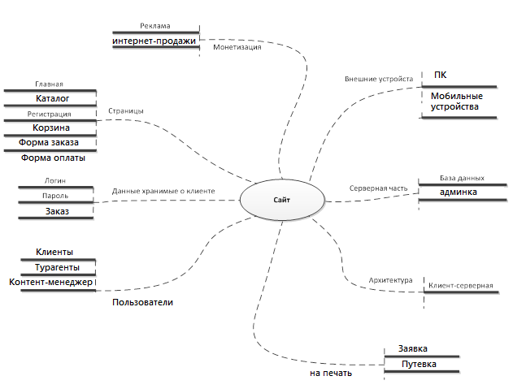Рисунок 1 — Mind map программного продукта

Диаграмма развертывания (deployment diagram) – диаграмма, на которой представлены узлы выполнения программных компонентов реального ПО. Она дает представление о применении программного продукта, смотри рисунок 2.

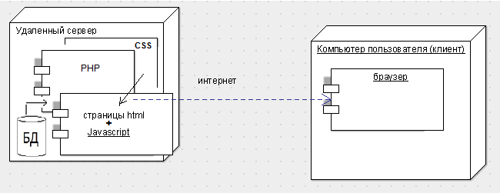

Рисунок 2 — Диаграмма развертывания

2.2 Укрупненная блок-схема работы модуля

Используя принципы проектирования сверху вниз, мы разбили задачу на подзадачи и составили укрупненную блок-схему ее реализации, представленную на рисунке 3.
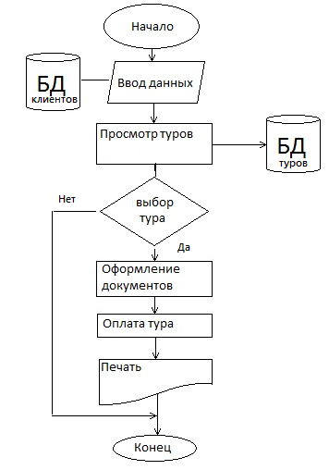

Рисунок 3 – Укрупненная блок схема алгоритма задачи

2.3 Описание реализации этапов проекта в SCRUM

2.3.1 Backlog and User Story

В SCRUM основными элементами структуры и контроля спринтов являются Backlog и BurnDown Chart.
Поэтому составим backlog нашего продукта, представленный в таблице 1.

Таблица 1 – Элемент спринта backlog.

Функции | Важность
1. Выбор турпутевки из представленного списка | Важно
2. Вывод справочной информации о туре
3. Оформление документов | Важно
4. Вывод названия выбранной путевки | Важно
5. Оплата при помощи электронных карт или кошельков | Важно
6. Печать договора | Важно

Также рассмотрим User Story.
User Roles:
Клиент – пользуется системой через интернет.
Турагент – пользуется системой, оформляя заказ клиента локально.

    - Диаграмма BurnDown Chart

В конце спринта, используя электронные таблицы или любой другой построитель диаграмм. Поэтому мы построим диаграмму рисунок 4.

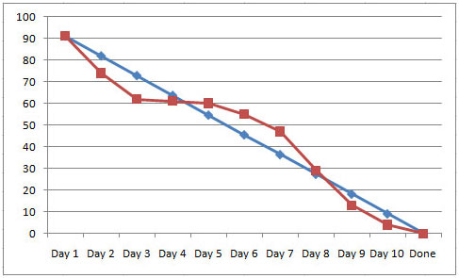
Рисунок 4 — Диаграмма «BurnDown Chart»
3 Концепция интерфейса продукта

Здесь Вы можете просмотреть концепцию интерфейса нашей системы. На рисунке 5 представлена первая страница (окно), где при выборе параметров нам дается список туров, из которого мы можем выбрать подходящий.
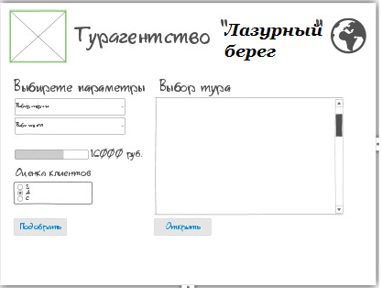

Рисунок 5 – Стартовая страница (окно)

На рисунке 6 изображена страница (окно) предоставляющая информацию о выбранном туре.
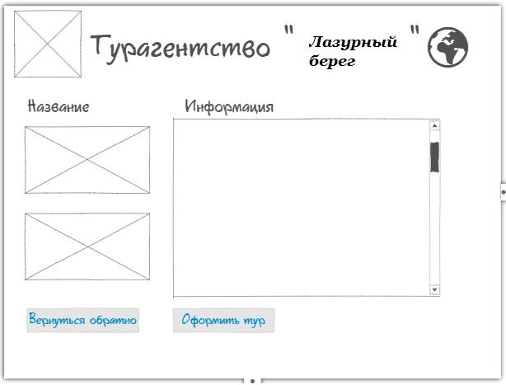

Рисунок 6 – Страница (окно) информации

На рисунке 7 изображена страница (окно), где вводятся данные о клиенте.
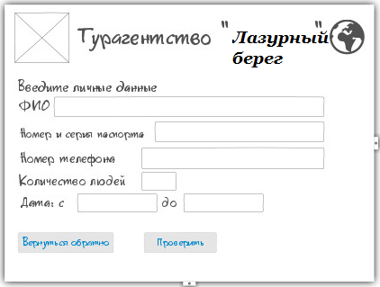
Рисунок 7 – Форма заполнения

На рисунке 8 изображена конечная страница (окно), где нам предлагают скачать оформленные документы или при наличие возможности отправить документы на печать.

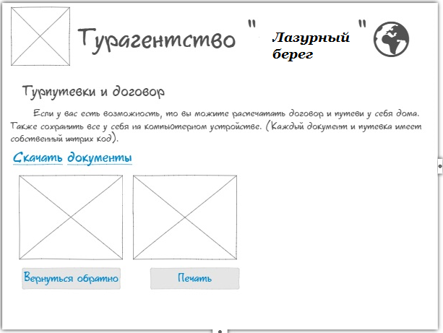

Рисунок 8 – Печать документов

4 Impact Mapping and Board project

4.1 Impact Mapping

Составим карту влияний для нашей задачи Impact Mapping, которые должны подтолкнуть бизнес заказчика к достижению бизнес-целей, представленная в рисунке 9.
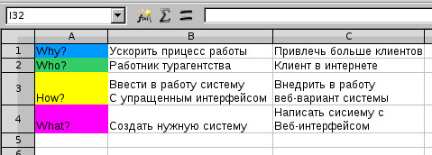

Рисунок 9 — Карта влияний «Impact Mapping»

4.2 Board project

Создадим доску для нашего проекта, она показана на рисунке 10.

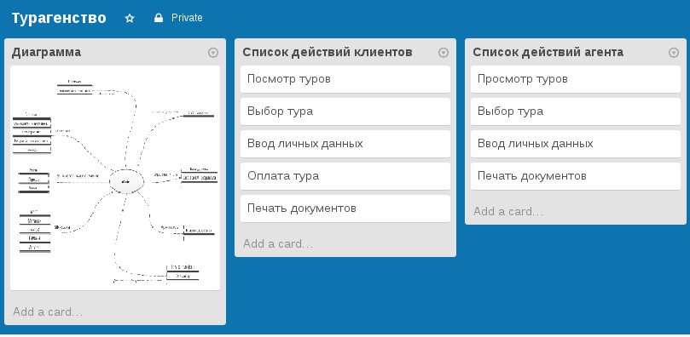Рисунок 10 — Доска проекта «Board project»
5 UML диаграммы

5.1 Диаграмма прецедентов

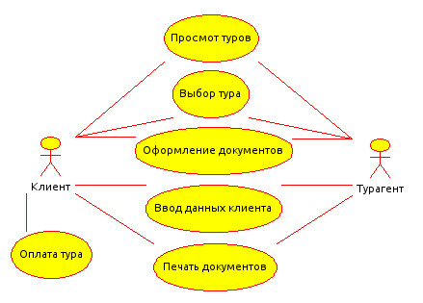
Данная диаграмма нужна, что бы определить функциональные требования к системе, показана на рисунке 11.

Рисунок 11 — Диаграмма прецедентов

5.2 Диаграмма последовательности

Диаграмма отражает упорядочение по времени сообщений, передаваемых между объектами, показана на рисунке 12.
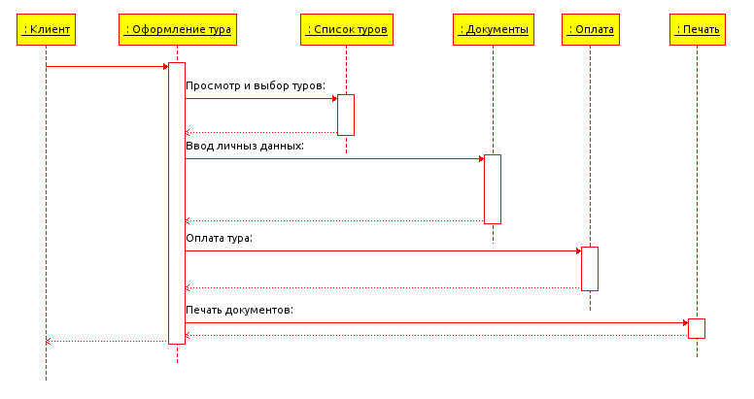
Рисунок 12 — Диаграмма последовательности
5.3 Диаграмма устойчивости (робастности)

Она отражает реакцию прецедента на уровне анализа, является особой формой схемы взаимодействия UML, показана на рисунке 13.
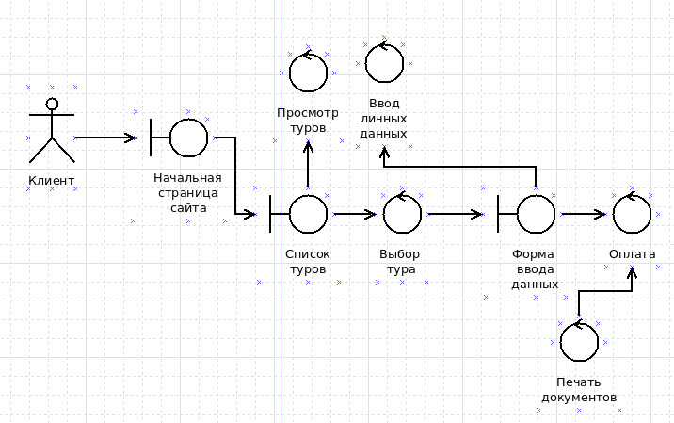

Рисунок 13 — Диаграмма устойчивости (робастности)

5.4 Диаграмма классов

Диаграмма, на которой показан набор классов - объектов программной системы, а также связей между этими классами, показана на рисунке 14.
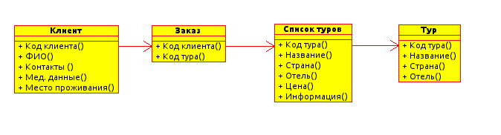
Рисунок 14 — Диаграмма классов

6 Целевая страница

Целевая страница является первой страницей, которую видят ваши посетители после того, как они кликнули на баннер, объявление контекстной рекламы или ссылку в письме из email-рассылки. Целевая страница предназначена на направление пользователей, на совершение определенного действия, к примеру – совершить покупку или регистрацию, подписаться на рассылку.
Для привлечения клиентов мы создали целевую страницу, которая показана на рисунке 15.



Рисунок 15 – Целевая страница

7 Тестирование

Тесты для проекта составляются еще на этапе проектирования.

Таблица 2 – Выбор тура
Название: | Тест  «Выбор тура»
Функция: | Туры
Действие |  | Ожидаемый результат | Результат теста:  - пройден  - провален  - заблокирован
Предусловие:
Перейти по адресу web-сервиса |  | Открывается главная страница
Шаги теста:
Открыть вкладку «туры» |  | Отображается панель параметров и список туров
Выбрать параметры туров |  | Останутся только подходящие туры
Выбор тура из списка |  | Отобразится информация о туре

Таблица 3 – Оформление тура
Название: | Тест  «Оформление тура»
Функция: | Форма
Действие |  | Ожидаемый результат | Результат теста:  - пройден  - провален  - заблокирован
Предусловие:
Перейти по вкладке web-сервиса |  | Открывается страница
Продолжение таблицы 3

Шаги теста:
Открыть вкладку «Оформление тура» |  | Откроется форма «оформление тура»
Заполнить пункты формы |  | Введены личные данные заказчика
Нажать кнопку оформить |  | Оформленные документы

Таблица 4 – Оплата

Название: | Тест  «Оплата тура»
Функция: | Сервис оплаты
Действие |  | Ожидаемый результат | Результат теста:  - пройден  - провален  - заблокирован
Предусловие:
Перейти по вкладке web-сервиса |  | Открывается страница
Шаги теста:
Открыть вкладку «оплата» |  | Отображается панель сервиса оплаты
Платить через электронный кошелёк |  | Оплаченный тур

Таблица 5 – Печать документов

Название: | Тест  «Печать документов»
Функция: | Печать
Действие |  | Ожидаемый результат | Результат теста:  - пройден  - провален  - заблокирован
Предусловие:
Автоматический переход на страницу web-сервиса |  | Открывается страница
Шаги теста:
Просмотреть правильность оформления документов |  | Правильно оформленные документы
Нажать кнопку «печать» |  | Напечатанные документы и чек

Заключение

В данной курсовой работе мы изучили различные технологии анализа требований и проектирования программного обеспечения, а так же выполняя заказ, мы смогли воспользоваться этими технологиями. Рассмотрели возможности реализации и тестирования компьютерных систем.
Был разработан программный продукт для турагенства ООО «Лазурный берег». Он был спроектирован в заданные сроки, а также были составлены приемочные тесты к нему. Сама система удовлетворяет потребностям заказчика, то есть она привлекает больше клиентов и ускоряет процесс работы.

Список литературы

1 Пузыревский И.А., Правила оформления текстовых документов в учебном процессе – Ростовский-на-Дону государственный колледж связи и информатики, 2006.
2 Рудаков А.В., Технология разработки программных продуктов – Москва: «Академия», 2006.
3 Благодатских В.А., Стандартизация разработки программных средств – Москва: «Финансы и статистика», 2006.
4 Эрик Дж., Брауде Технология разработки программного обеспечения – Санкт-Петербург: «Питер», 2004.
5 Лешек А.М., Анализ требований и проектирование систем. Разработка информационных систем с использованием UML – Москва: «Вильямс», 2002.
6 Кент Бек, Экстремальное программирование: разработка через тестирование – Санкт-Петербург: «Питер», 2003.
7 Джоэл Х. Спольски, Лучшие примеры разработки ПО – Санкт-Петербург: «Питер», 2007.

ПРИЛОЖЕНИЕ A
(обязательное)

Концептуальная модель (conceptual model) — это модель, представленная множеством понятий и связей между ними, определяющих смысловую структуру рассматриваемой предметной области или её конкретного объекта.
Диаграмма развертывания (deployment diagram) – диаграмма, на которой представлены узлы выполнения программных компонентов реального ПО.
Блок-схема — распространенный тип схем (графических моделей), описывающих алгоритмы или процессы, в которых отдельные шаги изображаются в виде блоков различной формы, соединенных между собой линиями, указывающими направление последовательности.
Бэклог проекта (backlog) — это список требований к функциональности, упорядоченный по их степени важности, подлежащих реализации.
Пользовательские истории (User Story) — способ описания требований к разрабатываемой системе, сформулированных как одно или более предложений на ежедневном или деловом языке пользователя.
Burndown chart - всем известный и широко используемый способ, с помощью которого команда отслеживает темп выполнения спринта.
Impact Mapping – это подход к стратегическому планированию, позволяющий построить логическую цепочку от бизнес-целей в голове у продакт-менеджера до изменений в продукте, необходимых для достижения поставленных целей.

ПРИЛОЖЕНИЕ B
(обязательное)

Документ об образе и границах проекта

1 Бизнес-требования

  - Исходные данные

Решение о создание данного продукта было принято из-за решения руководства расширить область продажи их услуг. Было решено создать систему, которая позволила бы привлекать клиентов и предоставлять им услуги при помощи сети интернет.

  - Возможности бизнеса

Большинство людей пользуются интернет ресурсами и часто, прежде чем пойти в турагентство заходят на веб-сайт и узнают информацию о нем, но не всегда решаются поехать в агентство и купить тур. А с данной системой клиент может, не выходя из дома приобрести понравившейся тур и оплатить его, а так же если есть возможность, распечатать их на своем принтере.

  - Бизнес-цели и критерии успеха

Привлечение клиентов через интернет, скорость обслуживание, удобность использования.

  - Потребности клиента или рынка

Для большей части клиентов нужны не дорогие услуги и с хорошим качеством. А данная система автоматически подбирает тур по выбранным критериям клиента, а компания взаимодействует только с проверенными партнерами.

  - Бизнес-риски

Без данного продукта, клиентам для оформления тура надо будет явиться в офис турагентства, таким образом, теряется большая часть потребителей, которые просто не знали о существование данного агентства.
2 Образ решения

2.1 Положение об образе проекта

Данная система предназначена для привлечения клиентов при помощи сети интернет, а так же ускорения процессов обслуживания.

2.2 Основные функции

1 Самостоятельный выбор подходящего предложения.
2 Печать документов.
3 Электронная оплата.

2.3 Предположения и зависимости

Данная система должна ускорить и упростить процесс оформления турпутевок, так же привлек внимание клиентов через интернет.

3 Масштабы и ограничения проекта

3.1 Объем первоначально запланированной версии
Ускорение и упрощение оформление путевок.

3.2 Объем последующих версий

Решили использовать систему в сети, и добавлена возможность печати документов.

  - Ограничения и исключения

Система должна быть проста и удобна. Решили не делать регистрацию, что бы избавить клиентов от лишних действий.

4 Бизнес-контекст

4.1 Профили заинтересованных лиц

Директор: Заборный Игорь Васильевич.
Зам. Директор: Знавший Степан Игоревич.
4.2 Приоритеты проекта

Система должна быть понятной и удобной, а так же без лишних действий.

4.3 Операционная среда

Система должна быть разработана на ОС Windows.

